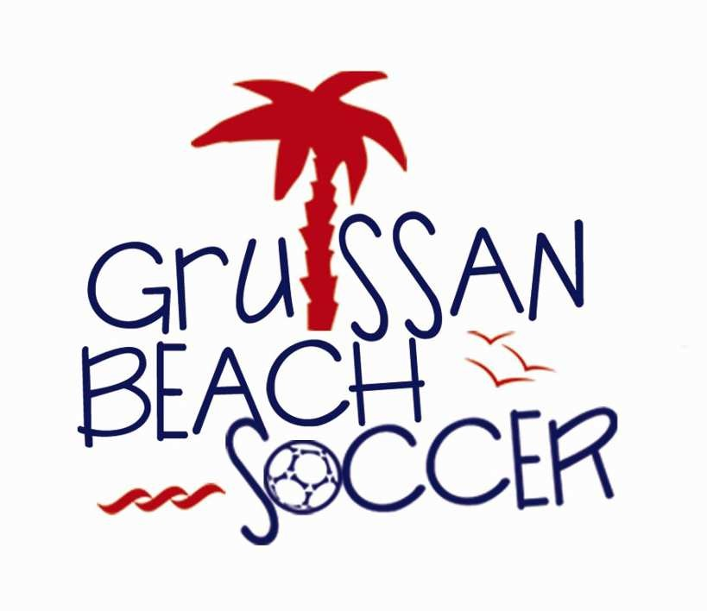
Gruissan Football Club MJC numéro d’affiliation 541675 District de l’Aude de football

Madame, Monsieur,

Le Gruissan Football Club MJC organise la deuxième édition du tournoi GRUISSAN BEACH SOCCER qui se déroulera sur la plage des chalets de Gruissan. (Espace Beach soccer)

Samedi 8 juillet et dimanche 9 juillet 2017

Ce tournoi est organisé en partenariat avec la Ville de Gruissan, l’Office du Tourisme de Gruissan, la Ligue Languedoc Roussillon, le District de l’Aude de Football, les partenaires et sponsors de l’évènement.
SAMEDI 8 JUILLET 2017 :
Catégories U9, U11 animation gratuite Beach soccer
Catégories U13, U15 tournoi Beach soccer

DIMANCHE 9 JUILLET 2017 :
Catégorie SENIOR (MASCULIN à partir des U17)
Seul le tournoi « SENIOR MASCULIN » est ouvert au non licenciés.
(NB : les non licenciés devront fournir un certificat médical)
Nous espérons vous compter parmi nous.
Le président du GRUISSAN FC
François VAUGON

PROGRAMME DU TOURNOI
SAMEDI 8 JUILLET 2017
(catégorie U13, U15)

09H00 Réception des équipes plage des chalets
10h00 Début des rencontres
12h00 Pause repas
13h30 Reprise des matchs
17h30 Fin des matchs et remise des récompenses 18h00 Fin du tournoi
DIMANCHE 9 JUILLET 2017
(catégorie Sénior)

09H00 Réception des équipes plage des chalets
10h00 Début des rencontres
12h00 Pause repas
13h30 Reprise des matchs
17h30 Fin des matchs et remise des récompenses
18h00 Fin du tournoi

NOMBRE DE JOUEURS PAR EQUIPE

Toutes les CATEGORIES : 8 joueurs

TARIFS
CATEGORIES U13/U15
catégories | Formule 1  Inscription simple | Formule 2  F1+ maillot officiel
U13, U15  8 joueurs | 60 euros par équipe | 160 euros  (T-shirt officiel pour les jeunes)

CATEGORIE | Formule 3  Inscription + maillot Nike officiel
Senior  8 joueurs | 80 euros par équipe
SENIOR MASCULIN

Pour ceux qui le souhaitent,

Une fiche repas vous sera proposée au mois de Mai.

Fiche d’engagement tournoi
À retourner avant le 30 juin 2017 accompagnée du règlement à l’ordre de « MJC Gruissan »

Courrier à adresser à : MJC, Montée du Pech, 11430 GRUISSAN
Remplir une fiche par équipe engagée
Nom du Club :
…………………………………………………………………………..
Adresse : ……………………………………………………………...

Code postal : ……………….... Ville : ………………………………….

Téléphone : ……………………..

Email du responsable : ………………………………………………….

Nom du responsable de l’équipe :……………………………………….

Adresse :…………………………………………………………………

Code postal :………………… Ville : …………………………………

Téléphone : …………………….
 | U13 | U15 | SENIORS
FORMULE 1
FORMULE 2
FORMULE 3
FORMULE 4
TOTAL
Date et signature
Documents à fournir : pour les licenciés photocopie de la licence, pour les non licenciés, certificat médical.

Règlement sportif du Gruissan Beach Soccer
Le tournoi du Gruissan Beach Soccer est régi par les lois du jeu de Beach Soccer. Les modifications et aménagements (durée des périodes de jeu, dimension du terrain de jeu) sont faîtes dans le respect des principes des lois du jeu de Beach Soccer.

ARTICLE 1 : ZONE DE JEU, BUT ET BALLON

Le terrain de Beach Soccer a une dimension de 30-35 m x 20-25 m avec une aire de but de 6m (signalée avec 2 drapeaux). Les buts ont pour dimension 5.50 m de largeur et 2.20 m de hauteur. Les ballons seront des ballons de Beach Soccer fournis par l’organisation.

ARTICLE 2 : NOMBRE DE JOUEURS ET REMPLACEMENTS

Chaque équipe est composée de quatre joueurs de champs, d’un gardien et de trois remplaçants maximum. Les changements sont illimités et peuvent se faire lorsque le ballon est en jeu ou hors du jeu (u13, u15, Féminines, Sénior...)

Pour les u9, équipe de 3 : 2 joueur de champ et 1 gardien et maximum 3remplacants

ARTICLE 3 : LES MATCHS

Les matchs se disputeront sur une durée de 12 minutes. Les équipes devront se trouver à proximité du terrain 5 minutes avant le coup d’envoi, l’équipe incomplète ou non présente à l’heure du match prévue perdra le match par 3 buts à 0. Un match non disputé ou arrêté pour une cause de force majeure sera reporté dans les plus brefs délais selon des horaires fixés par l’organisateur. (u11, u13, u15, Féminines, Sénior...)

U9 durée des rencontres : 10 min

ARTICLE 4 : COUPS FRANCS ET COUP DE PIED DE REPARATION

Toute faute commise en dehors de sa propre surface de réparation sera sanctionnée d’un coup franc direct à l’endroit de la faute. Seuls les coups francs directs existent en Beach Soccer. L’exécution s’effectue de la manière suivante :

•Aucun mur n’est autorisé

•Le tireur sera obligatoirement le joueur qui a subi la faute. S’il est dans l’incapacité de le tirer c’est son remplaçant qui s’en charge.

•Tous les joueurs devront être positionnés de sorte à laisser le champ libre au tireur.

Pour toute faute commise dans sa propre surface de réparation (délimité par deux drapeaux), l’arbitre accordera un coup de pied de réparation à l’équipe adverse.

ARTICLE 5 : REMISES EN JEU

•La sortie de but :
Après une sortie de but, le gardien peut effectuer la remise en jeu à la main uniquement. Enfin, il est impossible de marquer directement sur une sortie de but

•Les touches :
Les touches peuvent se faire à la main ou au pied. Les joueurs adverses doivent être à une distance minimum de 5 mètres de l’endroit de la remise en jeu.

•L’engagement :
Après un but, la reprise du jeu se fait au point central imaginaire du terrain. Les joueurs adverses se trouvent à 5 mètres minimum du ballon.

ARTICLE 6 : PASSES EN RETRAIT AU GARDIEN

Un gardien ne peut pas prendre le ballon à la main si un de ses coéquipiers le lui transmet pour la deuxième fois consécutive. S’il enfreint cette règle un coup franc direct depuis le point central est accordé à l’équipe adverse.

ARTICLE 7: SANCTIONS

Toute faute ou comportement antisportif sera sanctionné. Les arbitres sont habilités à prendre les décisions disciplinaires qui s’imposent.

-Carton jaune : avertissement

-Carton rouge : expulsion définitive, le joueur sera expulsé du match. Un joueur expulsé ne peut pas être remplacé.

Deux cartons jaunes pour le même joueur donnent une exclusion définitive du match. Un joueur expulsé est automatiquement exclu pour un match.
Le joueur ou l’équipe qui se rend coupable d’événements violents envers un autre joueur, dirigeant, organisateur, spectateur, se verra automatiquement expulser du tournoi.
L’équipe expulsée du tournoi perd automatiquement tous ses matchs par 3-0, ne peut ni réintégrer le tournoi, ni être remboursé de ses frais d’inscription.

ARTICLE 8 : ACCÈS AU TERRAIN DE JEU

L’accès au terrain de jeu et au banc des remplaçants sera admis seulement aux joueurs et dirigeants des équipes qui s’affrontent sur le terrain.

ARTICLE 9: POINTS ATTRIBUÉS

Le partage des points se fera comme suit :
-Match gagné : 3 points.
-Match perdu : 1 point.
-Forfait d’une équipe : 0 point.

Pas de match Nul, toute rencontre désigne un vainqueur… en cas d’égalité tir au but en mort subite.

En cas d’égalité de points à la fin des matchs de poule, la différence entre les équipes se fera grâce au « goal-average ». Si le « goal-average » ne permet pas de départager les équipes, une série de tir au but sur le système de mort subite sera effectuée.

Contact/renseignements 06 08 70 05 04 francois.vaugon@wanadoo.fr Page Facebook : Gruissan Beach Soccer
